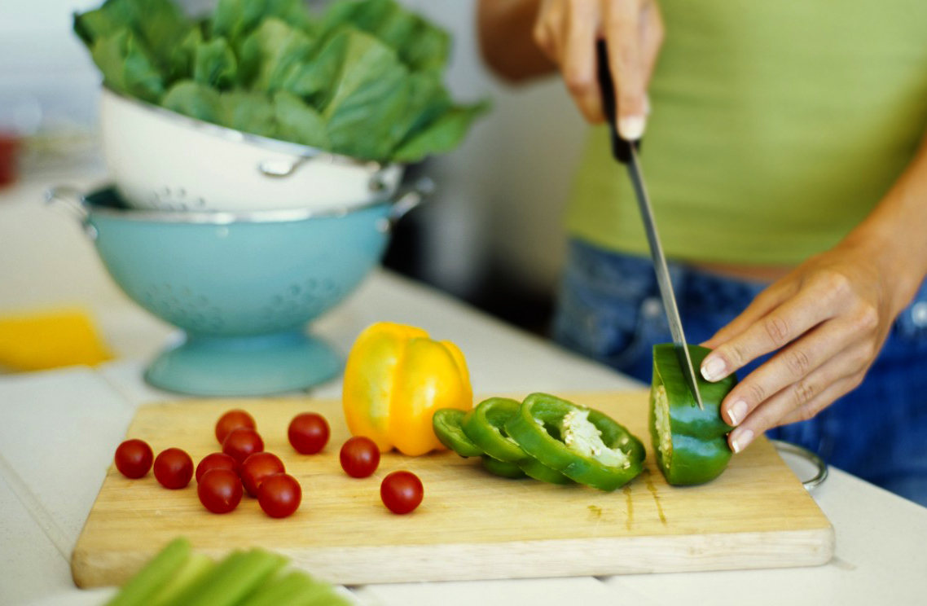

[Navn på begivenhed]
[For at udskifte billedet med dit eget skal du blot slette det. Derefter skal du klikke på Billeder på fanen Indsæt.]

[Du får altid et godt resultat]
[Hvis du er klar til at skrive, skal du blot vælge en tekstlinje og begynde at skrive. Du får de bedste resultater, hvis du undlader at tilføje mellemrum til højre for tegnene i din markering.]

